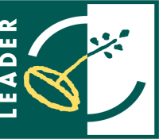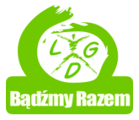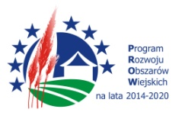
Stowarzyszenie - Lokalna Grupa Działania „Bądźmy Razem”
ul. Piłsudskiego 23, 07-100 Węgrów tel. (022) 300-14-55; 505 100 035
www.lgdbadzmyrazem.pl e-mail: lgdbadzmyrazem@gmail.com

Załącznik nr 4 do Ogłoszenia o naborze nr 2/2017

Imię i Nazwisko/Nazwa beneficjenta:

……………………………………………………………
Adres

……………………………………………………………
Tytuł wniosku:

…………………………………………………………....

OŚWIADCZENIE O ZGODNOŚCI WERSJI ELEKTRONICZNEJ WNIOSKU
Z JEGO WERSJĄ PAPIEROWĄ

Oświadczam, że dane zawarte w wersji elektronicznej wniosku dla projektu pt. „…………………………………………………………………………………….……...”są całkowicie zgodne z danymi przedłożonymi w wersji papierowej.

………………………………..
Data i podpis

